Kontrola a tisk výkazu Příloha příspěvkové organizace 2012

Nejprve je nutno se nově zaregistrovat na portále www.vykaznictvi.cz pod Vámi zvoleným uživatelským jménem a heslem.

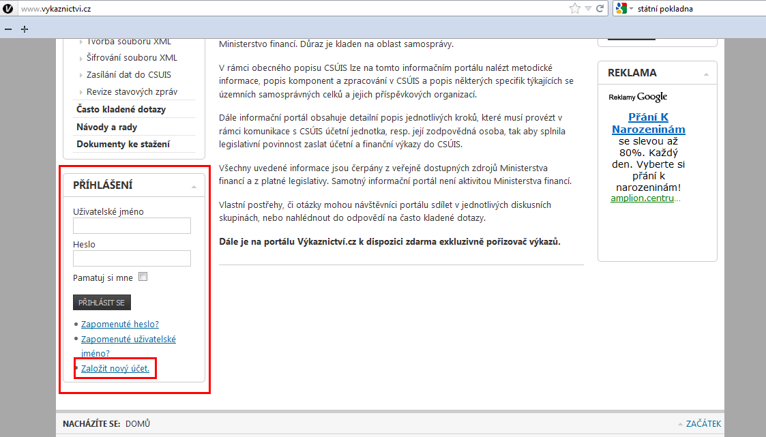

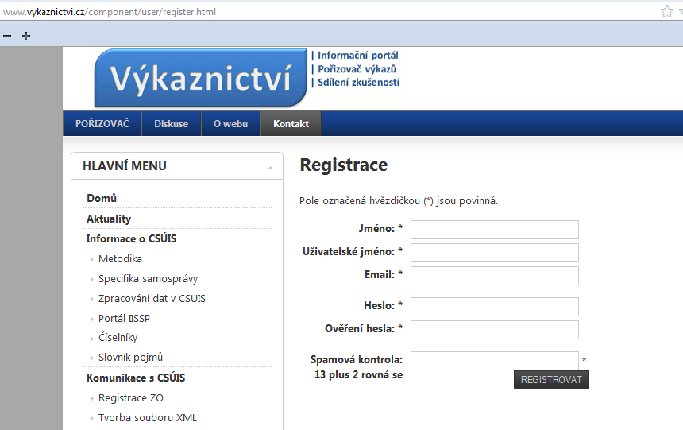

V rámci registrace Vám bude odeslána informační zpráva na Vámi uvedenou emailovou adresu s uživatelským jménem a heslem pro přihlášení na web. Zároveň je součástí zprávy pokyn k aktivaci nově vzniklého účtu před prvním použitím. To se provede kliknutím na odkaz na danou stránku nebo aktivaci můžete provést zkopírováním uvedené adresy do internetového vyhledávače.

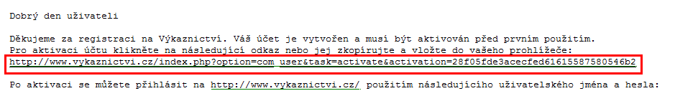

Dostanete se na web vykaznictvi.cz a zde přejdete na stránku pořizovač výkazů přes Ikonu POŘIZOVAČ na hlavním panelu stránky

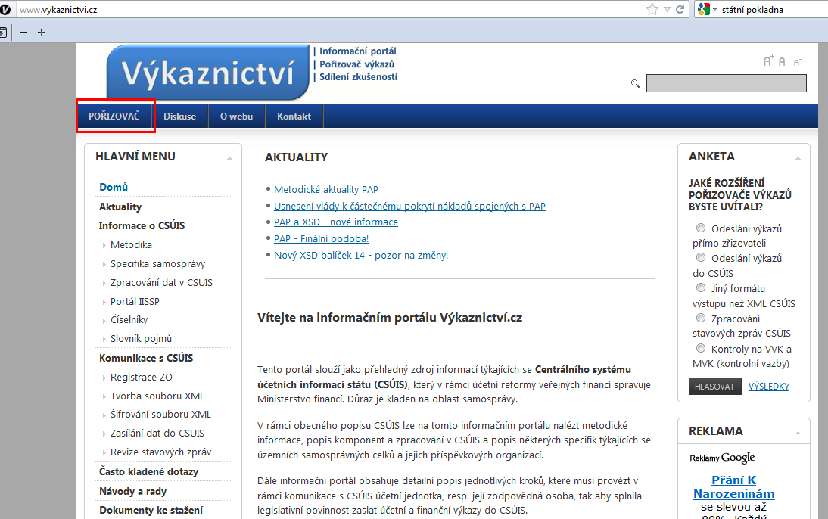

nebo zadáním adresy porizovac.vykaznictvi.cz do internetového vyhledávače.

Zde se v pravém horním rohu přes ikonu PŘIHLÁSIT zadáním zvolených údajů přihlásíte do portálu.

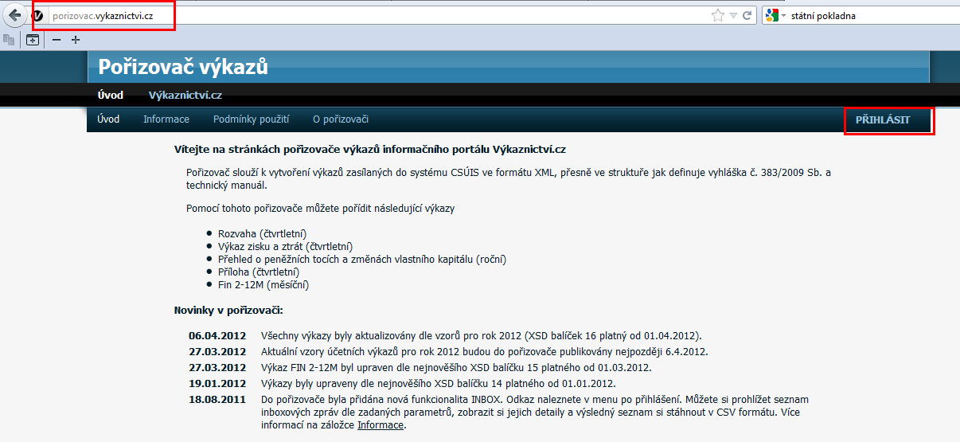

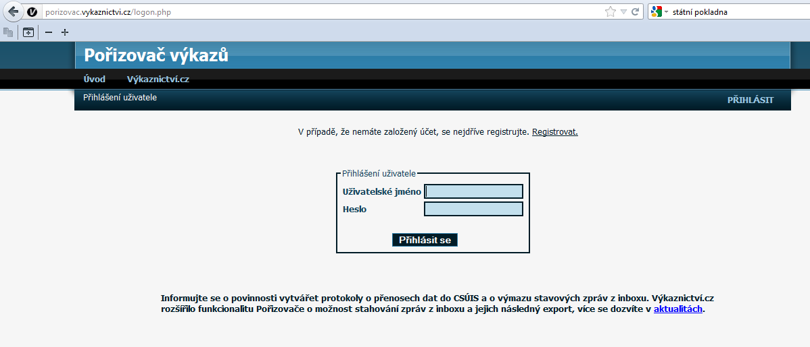

Po úspěšném přihlášení zvolíte na hlavním panelu stránky možnost Příloha účetní závěrky.

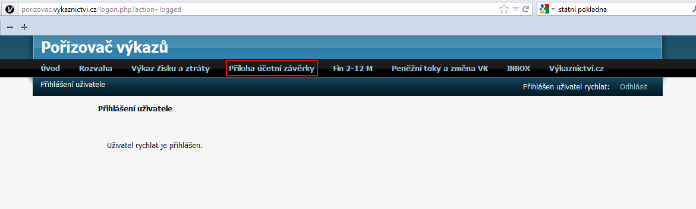

Přes tlačítko „Načtení výkazu“ vyberete XML soubor, který chcete načíst.

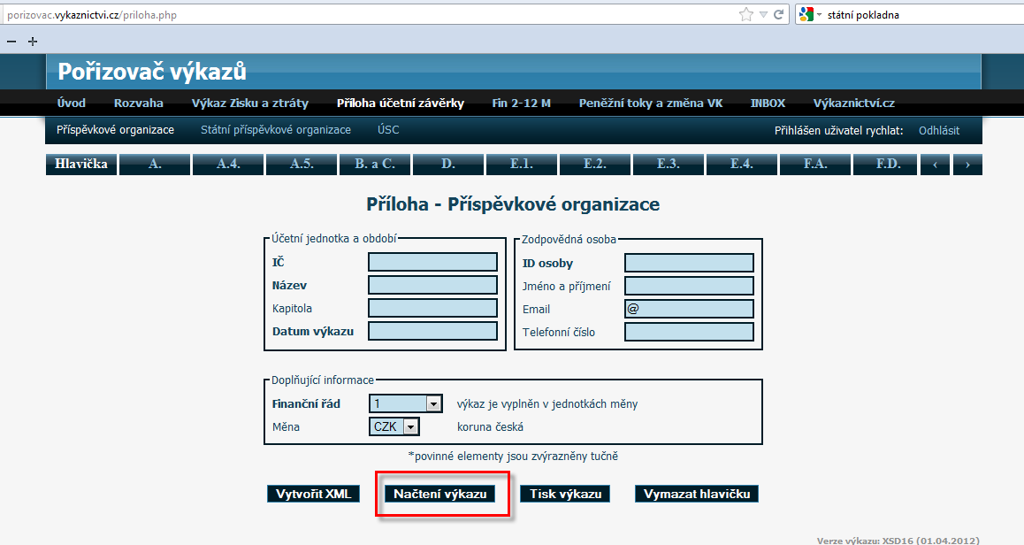

Po načtení výkazu se vyplní tabulka s údaji o účetní jednotce a zodpovědné osobě. Poté stiskem tlačítka „Tisk výkazu“ se zobrazí náhled na tiskový výstup účetní sestavy.

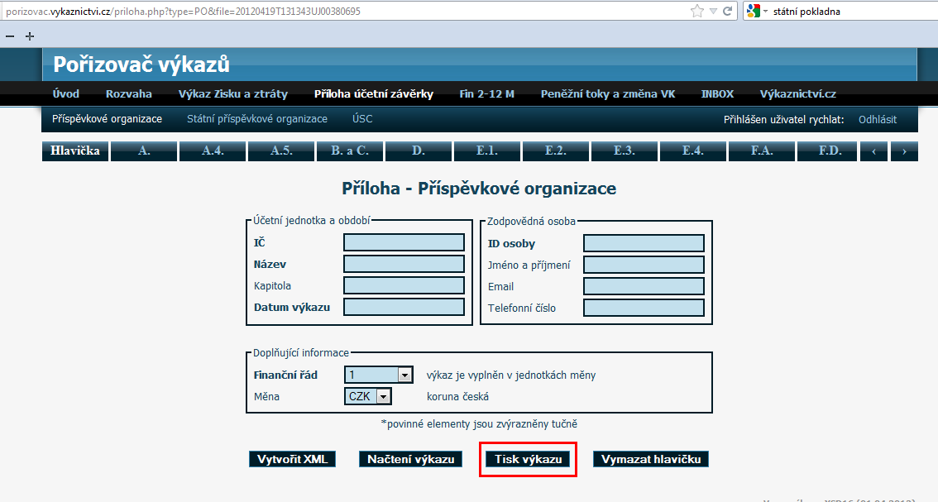

Přes tlačítko „Tisk výkazu“ přímo v náhledu tisku potom výkaz vytisknete.

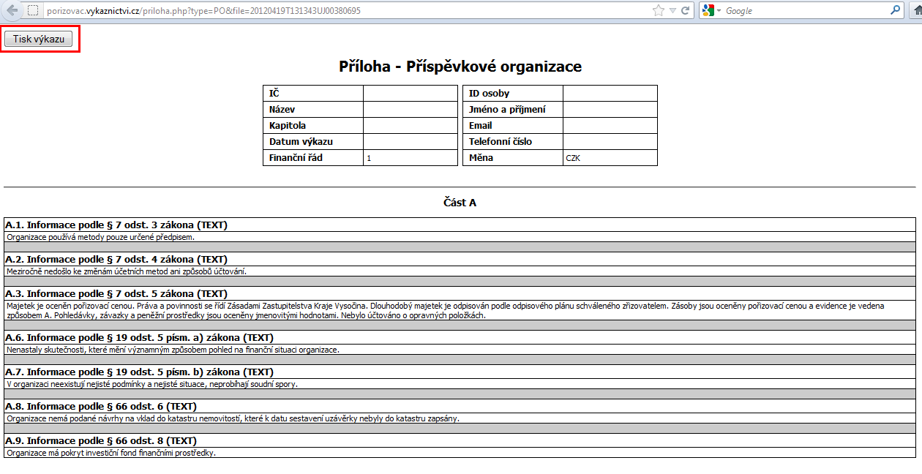

Prosím, ještě před tiskem zkontrolujte uvedené údaje v Příloze.

Po ukončení práce na stránce se odhlašte v pravém horním rohu na ikoně „Odhlásit“.

